<https://github.com/JoseSamuelJA/semana-4>

**Programación**

CICLO: _____2024__________ NOMBRE: Jose Samuel

SECCION: _______ “A” ________ APELLIDOS: Jimenez Aguilar_

SEMESTRE: _Tercer Semestre__ CARNÉ: _5090-22-4196

CARRERA: __Ingeniería en Sistemas_ CURSO: PROGRAMCION



PRUEBA No. 1

**FECHA DE ENTREGA: / /**

**FIRMA: ___________________________**

Introducción:

Este documento da un vistazo en el programa realiza que dos formas y vistas de cómo hacerlo dando que uno fue intento y el otro fue más elaborado.

Muy fácil o difícil es la experiencia, pero al fin a cabo se va a ver en el documento simple

Buenas soy: Jose Samuel Jimenez Aguilar

Es un programa que intente cambiar con los dos mundos un intento y el otro diseñado y modificado:

DICEÑO INTENTO:

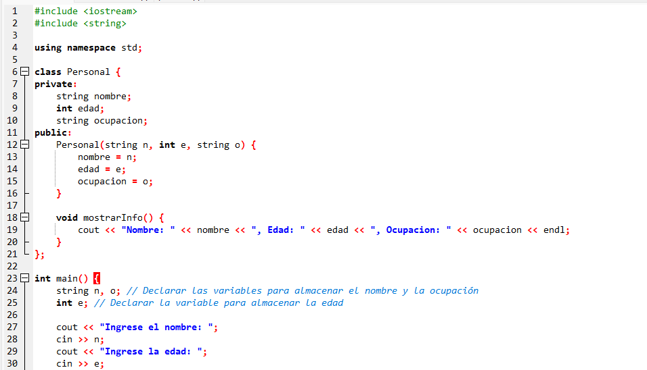resulta que las moidficiones fueron que se puso int en edad pues son datos que tinen numero.

Void es como el cin pues agarra a nivel general lo de la clase.

Demas se nota que persona.mostrarInfo da la muesta de la informacion que agrego.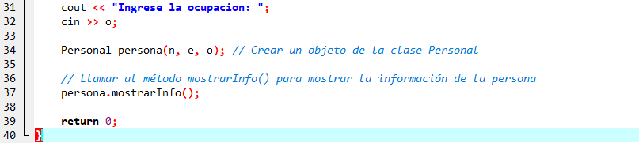 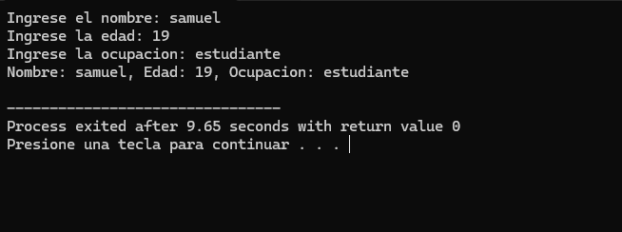

MAS ESTENSO:

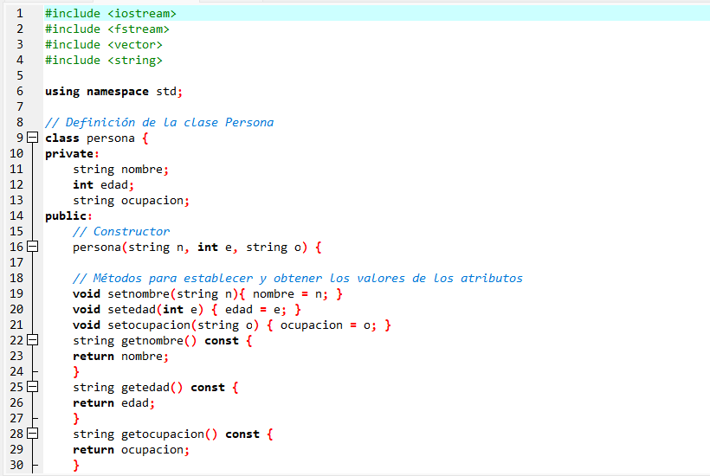se usa el void como cin adeams de combinar especifiacno con la parte de set con la espcificacion de nombre, edad y ocupacion con sus respectivas bolsas es decir sus donde ponen la informacion 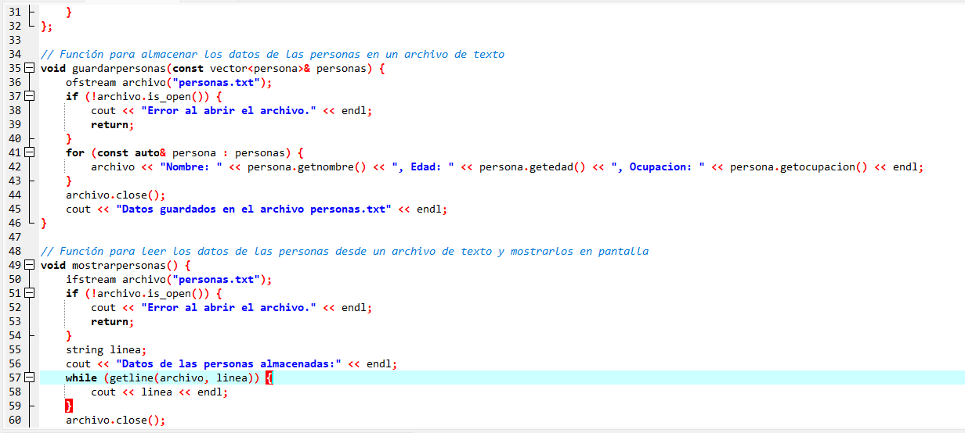se un especificacion de que pasa si no cumple con los datos y se agraga un bucle si quiere repetir o agrear informacion to puesto en es decir un archivo y enseña en la parte mostrarpersonas 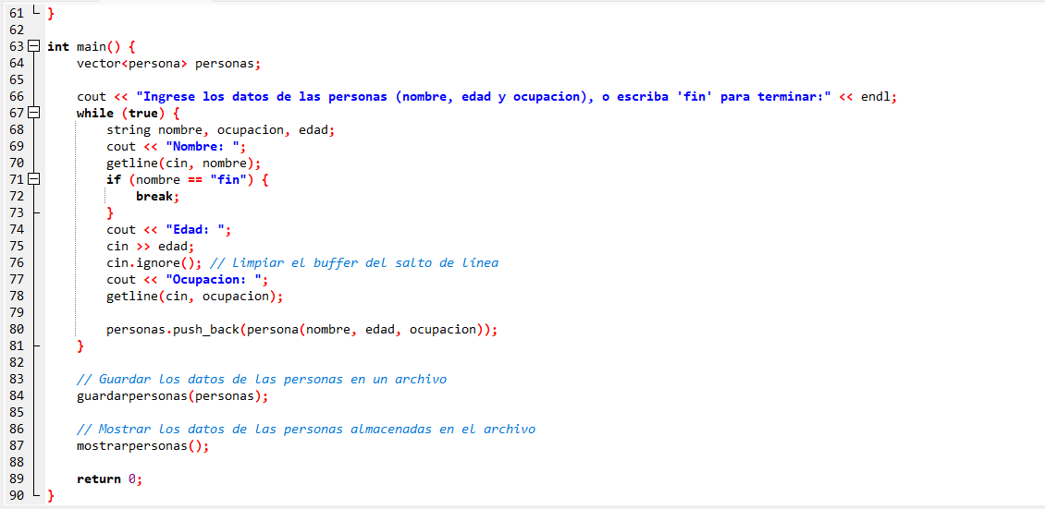

Conclucion.

Visto de otro modo se puede dar que el conocimento es mejorable pues el del intento aunque no es tan detallado es facil y lo mas importante si funciona muentras el otro si es extenso ademas de mas detallado pero eso puede jugar en contra de la idea y la factividad del trabajo.

E-grafia

Chat gpt (“datos en combersacion privada”)